 | BỘ GIÁO DỤC VÀ ĐÀO TẠO  TRƯỜNG ĐẠI HỌC CÔNG NGHỆ TP. HCM

BÁO CÁO ĐỒ ÁN HỌC PHẦN
HỌC PHẦN : CÔNG NGHỆ PHẦN MỀM

ĐỀ TÀI

XÂY DỰNG WEBSITE QUẢN LÝ CỬA HÀNG
KINH DOANH TRANG SỨC

NGÀNH: CÔNG NGHỆ THÔNG TIN
Giảng viên hướng dẫn:Ths. Dương Thành Phết
Sinh viên thực hiện: Nguyễn Sỹ Phúc 2280618918
Trần Kim Hương 2280601341
Nguyễn Thành Nhân 2280602179
Nguyễn Trương Mỹ Hằng 2280600870
Lớp: 22DTHE3

TP. Hồ Chí Minh, 2025

BẢNG PHÂN CÔNG
THỰC HIỆN ĐỒ ÁN MÔN HỌC
STT | Họ và tên - MSSV | Công việc | Ký tên
1 | Nguyễn Sỹ Phúc |  | SV thực hiện 1  (Ký tên)
2 | Trần Kim Hương |  | SV thực hiện 2  (Ký tên)
3 | Nguyễn Thành Nhân | Giỏ hàng, thanh toán, lịch sử đơn hàng, chi tiết đơn hàng | SV thực hiện 3  (Ký tên)
4 | Nguyễn Trương Mỹ Hằng | Đăng nhập, đăng ký, quên mật khẩu, đăng xuất, thông tin tài khoản | SV thực hiện 4  (Ký tên)

STT | Tên thành viên | Đóng góp
1 | Nguyễn Sỹ Phúc
2 | Trần Kim Hương
3 | Nguyễn Thành Nhân
4 | Nguyễn Trương Mỹ Hằng
LỜI CẢM ƠN

Sau thời gian học tập và trau dồi kiến thức tại khoa công nghệ thông tin trường Đại học Công nghệ TP.HCM, nhóm họ đã được trang bị những kiến thức nền tảng và kỹ năng thực tiễn cần thiết để thực hiện Đồ án môn học Công nghệ Phần mềm chứa đầy thông tin.
Nhân dịp hoàn thành Đồ án này, nhóm chúng tôi xin bày tỏ lòng biết ơn sâu sắc đến:
Ban Giám hiệu trường Đại học Công nghệ TP.HCM đã tạo điều kiện thuận lợi về cơ sở vật chất, đặc biệt là hệ thống thư viện hiện đại với nguồn tài liệu phong phú, tạo điều kiện tối ưu cho công việc nghiên cứu và tìm kiếm thông tin. Đặc biệt, nhóm chúng tôi xin gửi lời tri ân thành đến thầy Dương Thành Phết, người đã không ngừng hỗ trợ, chỉ dẫn phương pháp tư duy và cách làm việc khoa học cho nhóm. Những đóng góp quý báu của thầy không chỉ giúp ích cho công việc hoàn thành đề tài này mà còn là hành động trang quý giá cho chúng em trong quá trình hành động học tập và phát triển sự nghiệp sau này.
Nhóm chúng em cũng xin gửi lời cảm ơn chân thành đến gia đình, quý thầy cô trong khoa và các bạn đồng môn - những người luôn sẵn sàng đồng hành, chia sẻ và hỗ trợ họ trong cả học tập cuộc sống.
Nhóm chúng em nhận thức rằng, do kiến thức chuyên môn còn hạn chế, các đề tài của nhóm không tránh khỏi những thiếu sót trong quá trình nghiên cứu, đánh giá giá và trình bày. Chúng em rất mong nhận được những ý kiến đóng góp từ thầy để có thể hoàn thiện đề tài một cách chuyên nghiệp và chuyên nghiệp hơn.

CHƯƠNG 1 : GIỚI THIỆU ĐỀ TÀI

Tên đề tài
XÂY DỰNG WEBSITE QUẢN LÝ CỬA HÀNG TRANG SỨC

Lý do chọn đề tài
Ngày nay, trang sức đá quý không chỉ là những món đồ làm đẹp mà còn mang giá trị văn hóa, tâm linh, đồng thời thể hiện đẳng cấp và gu thẩm mỹ của người sở hữu. Việc lựa chọn một món trang sức đá quý phù hợp đòi hỏi sự tỉ mỉ, cẩn thận và kiến thức chuyên môn vững vàng. Khách hàng thường tìm hiểu kỹ về nguồn gốc, chất lượng, ý nghĩa phong thủy và giá trị của từng loại đá trước khi quyết định mua.Trong bối cảnh hiện nay, công nghệ đã thâm nhập vào hầu hết các lĩnh vực kinh doanh, và ngành trang sức đá quý cũng không phải là ngoại lệ. Quản lý một cửa hàng trang sức đá quý hiệu quả đang trở thành một thách thức phức tạp, đòi hỏi độ chính xác cao, minh bạch và khả năng xử lý thông tin nhanh chóng. Các phương pháp quản lý truyền thống như sổ sách và giấy tờ đã bộc lộ nhiều hạn chế, gây khó khăn trong việc theo dõi, thống kê và báo cáo, đồng thời có nguy cơ mất mát dữ liệu. Đặc biệt, với đặc thù của ngành, việc quản lý thông tin chi tiết về từng sản phẩm và thông tin khách hàng là vô cùng quan trọng. Vì vậy, việc áp dụng công nghệ trong quản lý trở thành nhu cầu cấp thiết.
Nhằm giải quyết các vấn đề nêu trên, việc phát triển một website quản lý dành cho cửa hàng trang sức đá quý được xem là giải pháp hiệu quả. Trang web này sẽ tập trung chủ yếu vào các chức năng quản lý nội bộ, giúp tối ưu hóa hoạt động vận hành của cửa hàng. Tính năng bán hàng trực tuyến vẫn sẽ được duy trì ở mức cơ bản để đáp ứng nhu cầu tối thiểu của khách hàng, nhưng phần trọng tâm sẽ là công tác quản lý. Website sẽ trở thành một công cụ hữu ích hỗ trợ cửa hàng nâng cao hiệu quả hoạt động, cải thiện chất lượng dịch vụ, tăng cường quản lý nội bộ và đưa ra quyết định kinh doanh dựa trên dữ liệu chính xác

Mục tiêu
- Thiết kế một website hỗ trợ quản lý cửa hàng trang sức đá quý với giao diện thân thiện, trực quan, màu sắc hài hòa và nội dung đa dạng, đáp ứng đầy đủ các chức năng cần thiết cho việc quản lý sản phẩm cũng như thông tin khách hàng.
- Phát triển một website dành riêng cho quản trị viên, tích hợp các chức năng quản lý sản phẩm, khách hàng và đơn hàng một cách linh hoạt và tiện lợi, góp phần nâng cao hiệu quả trong quy trình vận hành của cửa hàng.

Các chức năng chính của website

Đăng ký tài khoản và đăng nhập

Quản lý sản phẩm

Thêm sản phẩm mới:
Nhập các thông tin cơ bản như tên, mô tả chi tiết, giá bán, hình ảnh và các chương trình khuyến mãi liên quan.
Lưu giữ thông tin về danh mục sản phẩm, thương hiệu và các thuộc tính như kích thước, màu sắc, chất liệu.

Chỉnh sửa và cập nhật sản phẩm:
Cho phép quản trị viên thay đổi giá, cập nhật mô tả, hình ảnh và điều chỉnh trạng thái sản phẩm (ví dụ: sản phẩm mới ra mắt, đang khuyến mãi, v.v.).
Cập nhật số lượng hàng tồn và các thông tin về nhập hoặc xuất kho.

Xóa sản phẩm:
Hỗ trợ chức năng xóa mềm (ẩn sản phẩm khỏi hệ thống hiển thị) hoặc xóa vĩnh viễn, đảm bảo duy trì dữ liệu lịch sử chính xác.

Phân loại sản phẩm:
Tổ chức sản phẩm theo danh mục, nhóm hoặc sử dụng bộ lọc dựa trên tiêu chí như giá cả, đánh giá, tính năng… nhằm giúp người dùng dễ tìm kiếm.

Tìm kiếm và lọc sản phẩm:
Cải tiến công cụ tìm kiếm nội bộ bằng cách sử dụng từ khóa, gợi ý và các bộ lọc chi tiết, hỗ trợ người dùng lựa chọn sản phẩm một cách nhanh chóng và hiệu quả.

Quản lý tài khoản

Thêm tài khoản mới

Chỉnh sửa và cập nhật thông tin sản phẩm

Xóa tài khoản

Tìm kiếm và lọc tài khoản

Quản lý đơn hàng

Xem danh sách đơn hàng
Hiển thị tất cả đơn hàng đã đặt, bao gồm: Mã đơn hàng, ngày đặt, trạng thái, tổng tiền.
Có thể lọc đơn hàng theo trạng thái (Đang xử lý, Đã xác nhận, Đang giao, Đã giao, Đã hủy).

Xem chi tiết đơn hàng
Thông tin sản phẩm (hình ảnh, tên, số lượng, giá).
Thông tin thanh toán (phương thức thanh toán, tổng tiền, phí vận chuyển).
Thông tin vận chuyển (địa chỉ nhận hàng, phương thức vận chuyển, dự kiến ngày nhận).

Hủy đơn hàng
Cho phép hủy đơn hàng nếu đơn ở trạng thái "Đang xử lý" hoặc "Đã xác nhận".
Gửi yêu cầu hủy đơn và nhận thông báo xác nhận từ hệ thống.

Quản lý khuyến mãi

Thêm khuyến mãi

Xem và chỉnh sửa thông tin

Xóa khuyến mãi

Đánh giá sản phẩm
- Chức năng này cho phép người dùng sau khi mua hàng có thể để lại nhận xét và đánh giá chất lượng sản phẩm. Khách hàng có thể chấm điểm theo thang sao (từ 1 đến 5 sao), kèm theo nội dung bình luận cụ thể về trải nghiệm sử dụng.
- Những đánh giá này sẽ được hiển thị công khai trên trang chi tiết sản phẩm, giúp người mua khác có thêm thông tin tham khảo trước khi quyết định mua hàng. Quản trị viên có quyền kiểm duyệt nội dung đánh giá để đảm bảo tính minh bạch, khách quan và phù hợp với quy định của website.

Thống kê và báo cáo

CHƯƠNG 2 : CƠ SỞ LÝ THUYẾT

2.1. Định dạng website với CSS

2.1.1. Tổng quan về CSS
- CSS viết tắt của Cascading Style Sheets, là một ngôn ngữ được sử dụng để xác định và định dạng lại các phần tử do các ngôn ngữ đánh dấu như HTML tạo ra. Nói cách đơn giản, CSS là ngôn ngữ giúp định hình giao diện cho trang web. Nếu như HTML chịu trách nhiệm tạo cấu trúc cho website như các đoạn văn bản, tiêu đề, bảng biểu,... thì CSS sẽ giúp "trang điểm" cho các phần tử đó bằng cách thay đổi bố cục, màu nền, màu chữ, font chữ hoặc cấu trúc hiển thị.
- CSS được giới thiệu bởi tổ chức W3C (World Wide Web Consortium) vào năm 1996 nhằm khắc phục điểm hạn chế của HTML, vốn không được thiết kế để xử lý định dạng trực tiếp cho trang web.
- CSS hoạt động bằng cách xác định các "vùng chọn" – có thể là tên thẻ HTML, ID, class hoặc các kiểu chọn khác – sau đó áp dụng các thuộc tính định dạng tương ứng lên các vùng chọn đó.
- HTML và CSS có mối quan hệ chặt chẽ với nhau. Trong khi HTML xây dựng nền tảng nội dung cho website, thì CSS đóng vai trò định hình phong cách và giao diện. Cả hai ngôn ngữ này đều không thể tách rời nếu muốn xây dựng một trang web hoàn chỉnh.

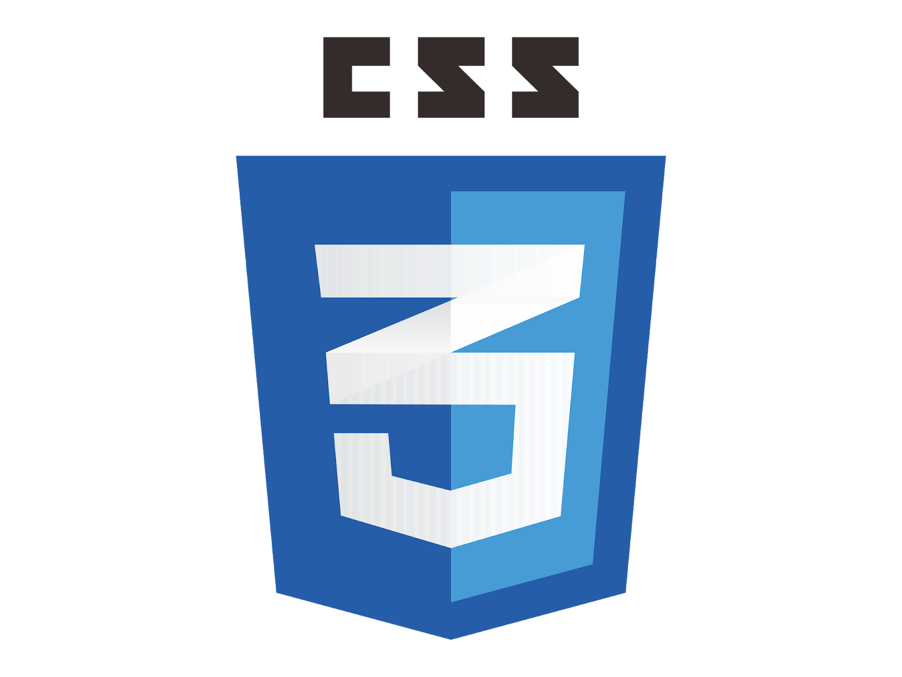
Hình 2.1.1. Logo CSS

2.1.2. Ưu điểm
- Phân tách giữa nội dung và phần trình bày: Giúp việc quản lý và bảo trì mã nguồn trở nên thuận tiện hơn.
- Tính linh hoạt cao: Cho phép áp dụng nhiều kiểu dáng khác nhau cho cùng một tài liệu HTML.
- Hỗ trợ thiết kế responsive: Dễ dàng xây dựng giao diện tương thích với nhiều thiết bị khác nhau.
- Kho tài nguyên và thư viện phong phú: Nhiều framework như Bootstrap hay Tailwind CSS giúp tăng tốc độ và hiệu quả trong quá trình phát triển giao diện.

2.1.3. Nhược điểm
- Giới hạn về xử lý logic: CSS không thể thực hiện các thao tác logic phức tạp như JavaScript.
- Khó khăn khi quản lý dự án lớn: Với số lượng quy tắc và class ngày càng nhiều, việc kiểm soát và tổ chức mã CSS trở nên phức tạp.
- Không đồng nhất giữa các trình duyệt: Một số thuộc tính CSS có thể hoạt động khác nhau trên các trình duyệt, gây ra vấn đề về khả năng tương thích.

2.2. HTML

2.2.1. Tổng quan về HTML
- HTML là viết tắt của Hypertext Markup Language (tạm dịch: Ngôn ngữ đánh dấu siêu văn bản). Đây là ngôn ngữ dùng để xây dựng và tổ chức nội dung cho các trang web hoặc ứng dụng, như chia nhỏ văn bản thành các đoạn, tiêu đề, trích dẫn,... Tuy nhiên, HTML không phải là một ngôn ngữ lập trình.
- Một tài liệu HTML được cấu thành từ các phần tử HTML (HTML Elements), được biểu diễn thông qua các cặp thẻ (tags và attributes). Các thẻ này nằm trong dấu ngoặc nhọn (ví dụ: <html>) và thường có dạng cặp gồm thẻ mở và thẻ đóng.
- Người sáng lập ra HTML là Tim Berners-Lee, cũng chính là "cha đẻ" của World Wide Web và hiện là chủ tịch của tổ chức World Wide Web Consortium (W3C) – đơn vị chịu trách nhiệm xây dựng và phát triển các tiêu chuẩn trên Internet, bao gồm HTML.

Hình 2.2.1. Logo HTML

2.2.2. Ưu Điểm
- Được ứng dụng phổ biến với cộng đồng người dùng đông đảo và nhiều tài nguyên hỗ trợ phong phú.
- Dễ học và dễ tiếp cận đối với người mới bắt đầu.
- Là mã nguồn mở và hoàn toàn miễn phí để sử dụng.
- Cú pháp đánh dấu rõ ràng, nhất quán và dễ đọc.
- Tuân theo các tiêu chuẩn quốc tế do tổ chức World Wide Web Consortium (W3C) điều hành.
- Có khả năng tích hợp linh hoạt với các ngôn ngữ backend như PHP, Python,...

2.2.3. Nhược Điểm
Chủ yếu được sử dụng cho các trang web tĩnh. Để triển khai các chức năng động như cập nhật nội dung hay xử lý thời gian thực, cần kết hợp với JavaScript hoặc các ngôn ngữ backend khác như PHP.
Một số trình duyệt có tốc độ cập nhật chậm, chưa hỗ trợ đầy đủ các tính năng HTML mới.

2.3. Javascript

2.3.1. Tổng quan về Javascript
JavaScript viết tắt là JS là một ngôn ngữ lập trình phổ biến được sử dụng để xây dựng các trang web tương tác. Ngôn ngữ này có thể được tích hợp trực tiếp vào mã HTML, giúp website trở nên sinh động và linh hoạt hơn. JavaScript đóng vai trò là một phần của trang web, cho phép thực thi mã phía người dùng (Client-Side Script) cũng như phía máy chủ (thông qua Node.js), hỗ trợ tạo ra các trang web động.

Hình 2.3.1. Logo Javascript

2.3.2. Ưu điểm
- Chương trình JavaScript rất dễ học.
- Lỗi JavaScript dễ phát hiện và sẽ giúp bạn sửa lỗi nhanh hơn.
- JavaScript được xem là một ngôn ngữ lập trình nhẹ và có tốc độ xử lý nhanh hơn so với nhiều ngôn ngữ khác.
- Có thể gắn JavaScript vào các phần tử hoặc sự kiện trên trang web để xử lý tương tác.
- Việc tích hợp JS vào website giúp nâng cao tính tương tác và cải thiện trải nghiệm người dùng khi truy cập.
- JavaScript có thể được sử dụng để kiểm tra dữ liệu đầu vào, thay thế cho việc kiểm tra thủ công thông qua truy vấn cơ sở dữ liệu.
- Cung cấp giao diện đa dạng với các thành phần như kéo-thả (Drag and Drop), thanh trượt (Slider), tạo nên một giao diện giàu tính năng (Rich Interface).

2.3.3.Nhược điểm
Việc thực thi JavaScript có thể khác nhau giữa các thiết bị, dẫn đến sự không đồng nhất trong trải nghiệm người dùng.
Do yếu tố bảo mật, JavaScript chạy phía client không được phép truy cập để đọc hoặc ghi file trên máy người dùng.
JavaScript không được hỗ trợ trong một số trường hợp liên quan đến kết nối mạng.
JavaScript không hỗ trợ đa luồng hoặc xử lý song song một cách trực tiếp.

2.4. Ngôn ngữ PHP

2.4.1. Tổng quan về PHP
- PHP là viết tắt ban đầu của Personal Home Page, và hiện nay được hiểu là Hypertext Preprocessor. Đây là một ngôn ngữ kịch bản được thiết kế chủ yếu để phát triển các ứng dụng chạy trên máy chủ.
- Khi lập trình phần mềm bằng PHP, mã lệnh sẽ được xử lý tại phía máy chủ (server), sau đó tạo ra mã HTML gửi đến phía người dùng (client). Nhờ vậy, các chức năng trên trang web sẽ được thực thi một cách hiệu quả và dễ dàng. PHP thường được dùng để xây dựng và phát triển các ứng dụng web hoạt động trên máy chủ. Mã PHP có thể được chèn trực tiếp vào trong các trang HTML thông qua cặp thẻ PHP chuyên dụng.


Hình 2.4.1. Logo PHP

2.4.2. Ưu điểm
- Đơn giản và linh hoạt: PHP là ngôn ngữ mã nguồn mở, nên quá trình cài đặt và sử dụng rất thuận tiện. Đây là lựa chọn lý tưởng cho những ai mới bắt đầu học lập trình. Chỉ cần dành thời gian học tập nghiêm túc trong khoảng 3 đến 6 tháng, bạn đã có thể sử dụng PHP một cách thành thạo.
- Cộng đồng hỗ trợ mạnh mẽ: Là một ngôn ngữ phổ biến, PHP sở hữu một cộng đồng rộng lớn với nhiều diễn đàn, nhóm chuyên môn thuộc hàng đầu trong lĩnh vực lập trình. Đồng thời, nhu cầu tuyển dụng đối với lập trình viên PHP luôn duy trì ở mức cao.
- Hỗ trợ đa dạng cơ sở dữ liệu: PHP có khả năng tương thích với nhiều hệ quản trị cơ sở dữ liệu khác nhau như MySQL, PostgreSQL,... Điều này mang lại sự linh hoạt khi lựa chọn hệ thống phù hợp nhất với ứng dụng.
- Tài nguyên phong phú: Có rất nhiều tài liệu hướng dẫn, sách và nguồn tham khảo sẵn có, giúp người mới học dễ dàng tiếp cận và từng bước làm quen với ngôn ngữ lập trình PHP.

2.4.3.Nhược điểm
- Tính chất mã nguồn của PHP: PHP là một ngôn ngữ lập trình mã nguồn mở, đồng nghĩa với việc các lỗ hổng trong mã có thể bị công bố ngay khi được phát hiện. Điều này khiến các lỗ hổng có nguy cơ bị lợi dụng cho mục đích xấu trước khi kịp được vá lỗi.

2.5. Quản lý cơ sở dữ liệu với MySQL

2.5.1. Tổng quan về MySQL
- MySQL là một hệ quản trị cơ sở dữ liệu quan hệ (Relational Database Management System – RDBMS) mã nguồn mở, được sử dụng phổ biến để lưu trữ, quản lý và truy xuất dữ liệu. MySQL là phần mềm miễn phí và là một phần quan trọng trong bộ công nghệ LAMP (Linux – Apache – MySQL – PHP).
- MySQL nổi bật nhờ tính ổn định, dễ sử dụng và khả năng tương thích cao với nhiều hệ điều hành. Hệ thống cung cấp một bộ hàm tiện ích mạnh mẽ và sử dụng cú pháp tương tự với SQL, giúp các lập trình viên yêu thích mã nguồn mở dễ dàng làm quen và sử dụng.
- Tuy nhiên, MySQL không hỗ trợ toàn bộ các truy vấn phức tạp như SQL Server. Do đó, nó chủ yếu phù hợp với những thao tác truy xuất dữ liệu đơn giản, thường dùng trong các ứng dụng web. MySQL vẫn đáp ứng tốt các yêu cầu của hầu hết các hệ thống sử dụng ngôn ngữ PHP hoặc Perl và là lựa chọn lý tưởng cho các ứng dụng có cơ sở dữ liệu trực tuyến.

Hình 2.5.1. Logo MySQL

2.5.2. MySQL hoạt động như thế nào
- MySQL hoạt động theo mô hình client-server, trong đó máy chủ (server) lưu trữ phần mềm MySQL cùng với các cơ sở dữ liệu, còn các máy khách (client) sẽ gửi yêu cầu đến máy chủ để thực hiện các thao tác liên quan đến dữ liệu.
- Ngôn ngữ SQL được sử dụng trong MySQL để xử lý các tác vụ liên quan đến cơ sở dữ liệu. Các câu lệnh SQL được gửi từ client tới server nhằm thực hiện việc truy vấn, chỉnh sửa hoặc quản lý dữ liệu. Ví dụ: lệnh SELECT dùng để truy xuất dữ liệu, INSERT để thêm dữ liệu mới, trong khi DELETE và UPDATE được dùng để xóa hoặc cập nhật dữ liệu hiện có.
- Trong mô hình này, máy khách sẽ kết nối tới máy chủ thông qua mạng. Nhờ đó, người dùng có thể truy cập và thao tác với cơ sở dữ liệu trên server bằng các câu lệnh SQL. Khi người dùng thực hiện thao tác từ giao diện đồ họa (GUI), máy chủ sẽ xử lý yêu cầu và gửi lại kết quả cho client.
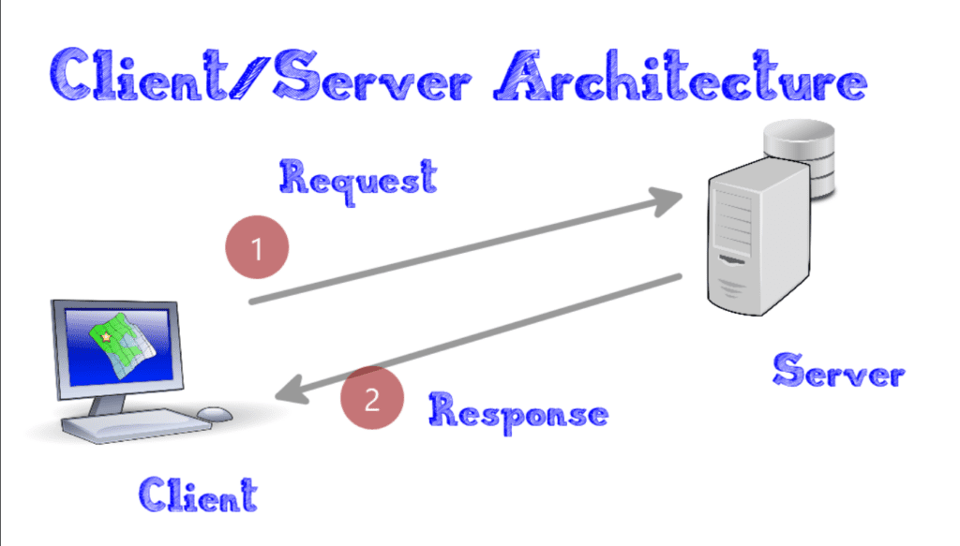
Hình2.5.2. Sơ đồ minh họa cách hoạt động MySQL

CHƯƠNG 3 : PHẦN TÍCH THIẾT KẾ HỆ THỐNG

3.1. Phân tích nghiệp vụ

3.1.1. Dành cho khách hàng, người dùng
- Tìm kiếm sản phẩm: Cho phép người dùng tìm kiếm các loại trang sức đá quý thông qua các tiêu chí như loại đá, mức giá, phong cách thiết kế, v.v.
- Xem chi tiết sản phẩm: Cung cấp thông tin đầy đủ về từng sản phẩm, bao gồm nguồn gốc, chất lượng, yếu tố phong thủy và giá trị sử dụng.
- Giỏ hàng và thanh toán: Người dùng có thể thêm sản phẩm vào giỏ và tiến hành thanh toán trực tuyến nhanh chóng, tiện lợi.
- Quản lý tài khoản cá nhân: Hỗ trợ đăng ký, đăng nhập, chỉnh sửa thông tin cá nhân cũng như theo dõi lịch sử đơn hàng đã mua.

3.1.2. Dành cho quản trị viên
- Quản lý sản phẩm: Cho phép thêm mới, chỉnh sửa, hoặc xóa sản phẩm. Ngoài ra còn hỗ trợ kiểm soát tồn kho và theo dõi trạng thái hàng hóa.
- Quản lý tài khoản người dùng: Thực hiện thêm, xóa, hoặc điều chỉnh thông tin tài khoản trong hệ thống.
- Xử lý đơn hàng: Theo dõi và cập nhật trạng thái đơn hàng, từ lúc đặt đến khi giao hoàn tất.
- Thống kê và báo cáo: Cung cấp các báo cáo tổng hợp như doanh thu, tồn kho và hiệu suất bán hàng, hỗ trợ quá trình phân tích và ra quyết định.
- Cập nhật thông tin hệ thống: Cho phép cập nhật nội dung như lời chào mừng, điều khoản sử dụng và các chính sách cửa hàng dành cho nhân viên.

3.2. Phân tích yêu cầu hệ thống

3.2.1. Yêu cầu về chức năng
- Chức năng đăng ký và đăng nhập: Hệ thống phải hỗ trợ người dùng tạo tài khoản và đăng nhập để sử dụng các dịch vụ.
- Tìm kiếm và lọc sản phẩm: Cần tích hợp công cụ tìm kiếm và bộ lọc để giúp khách hàng dễ dàng tiếp cận sản phẩm mong muốn.
- Giỏ hàng và đặt mua trực tuyến: Hệ thống cần cung cấp tính năng giỏ hàng và hỗ trợ quy trình mua hàng trực tuyến.
- Quản lý sản phẩm và khách hàng dành cho quản trị viên: Quản trị viên cần có công cụ để theo dõi và cập nhật thông tin sản phẩm, khách hàng và đơn hàng.
- Thống kê hoạt động kinh doanh: Hệ thống cần khả năng tổng hợp và thống kê dữ liệu kinh doanh theo từng khoảng thời gian cụ thể.

3.2.2. Yêu cầu phi chức năng
- Yêu cầu về giao diện: Thiết kế giao diện cần đảm bảo thân thiện và dễ sử dụng cho người dùng.
- Tính khả dụng: Website phải vận hành ổn định và có thể đáp ứng lượng lớn người dùng truy cập đồng thời.
- Yêu cầu về bảo mật: Cần đảm bảo an toàn cho dữ liệu cá nhân của khách hàng và các thông tin nhạy cảm trong hệ thống.
- Khả năng phản hồi: Giao diện cần phản hồi nhanh và mượt mà với các thao tác từ người dùng.
- Tính mở rộng: Hệ thống cần được thiết kế linh hoạt để có thể mở rộng trong tương lai khi có nhu cầu phát triển.
- Khả năng tương thích: Website phải đảm bảo hoạt động ổn định trên nhiều loại thiết bị và trình duyệt khác nhau.

3.3. Phân tích thiết kế hệ thống

3.3.1. Sơ đồ Usecase

3.3.1.1. Usecase tổng quát
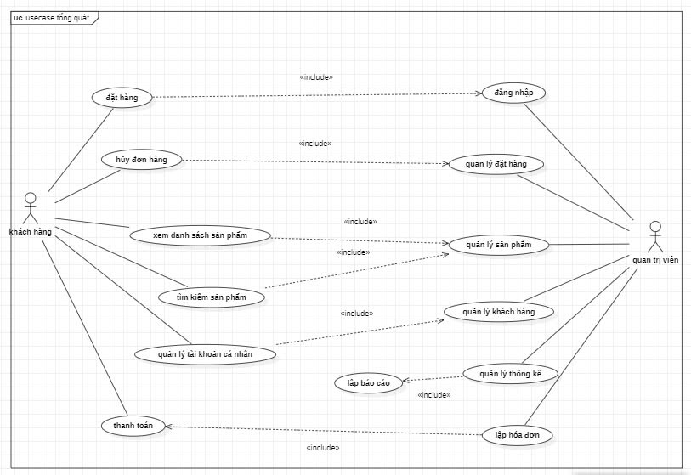

3.3.1.2. Usecase quản lý sản phẩm
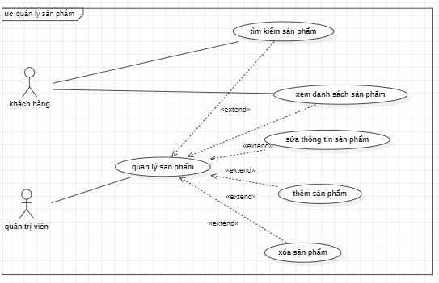

3.3.1.3. Usecase quản lý tài khoản
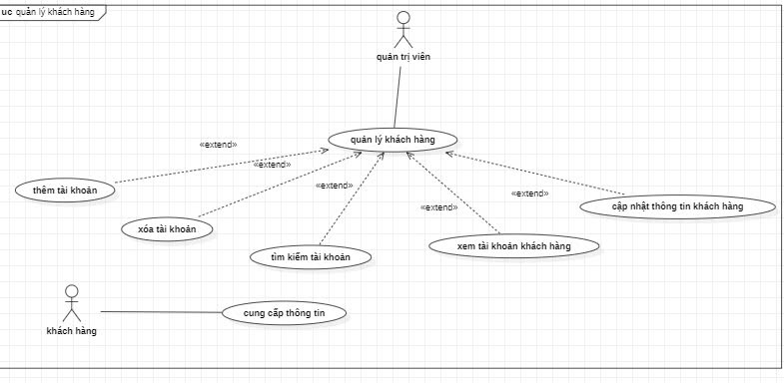

3.3.1.4. Usecase quản lý đơn hàng
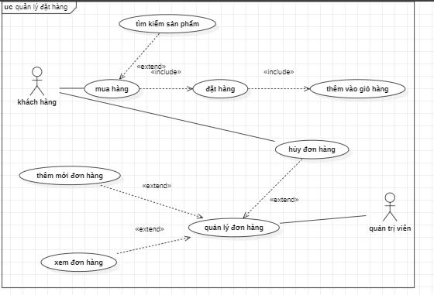

3.3.1.5. Usecase quản lý khuyến mãi
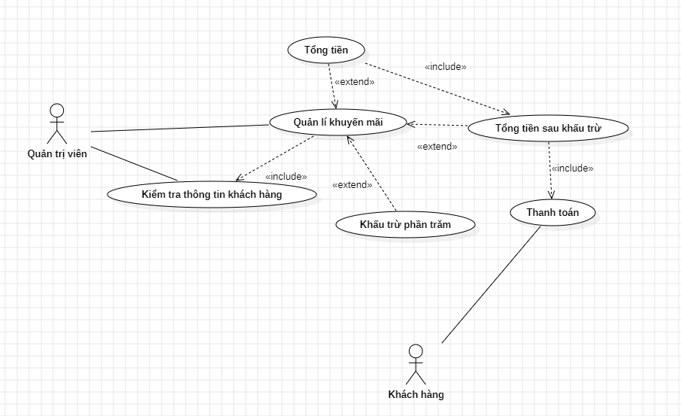

3.3.1.6. Usecase đăng nhập
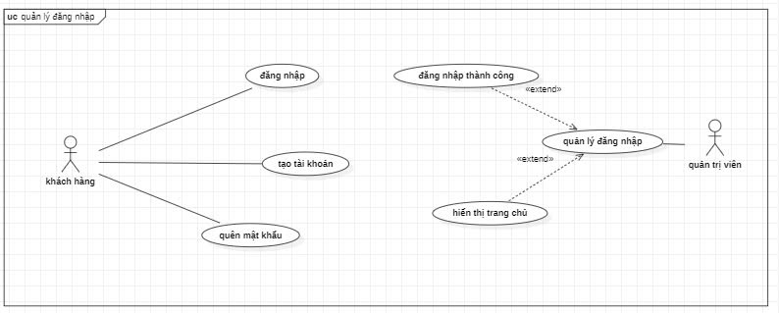

3.3.2. Biểu đồ phân cấp chức năng
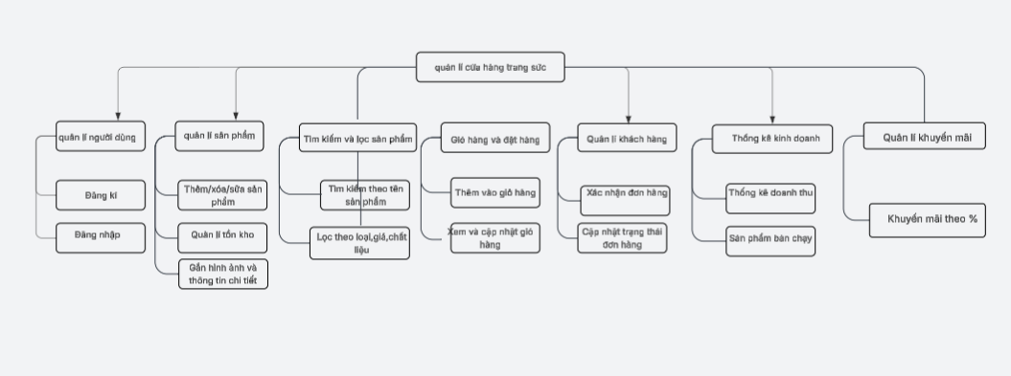

3.3.3. Sơ đồ tuần tự

3.3.3.1 Activity Diagram quản lý sản phẩm

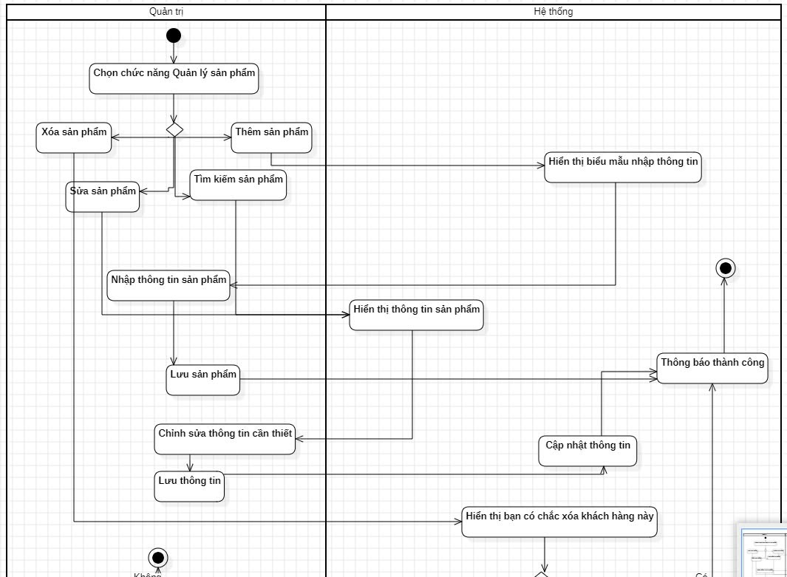

3.3.3.2 Activity Diagram Đặt hàng
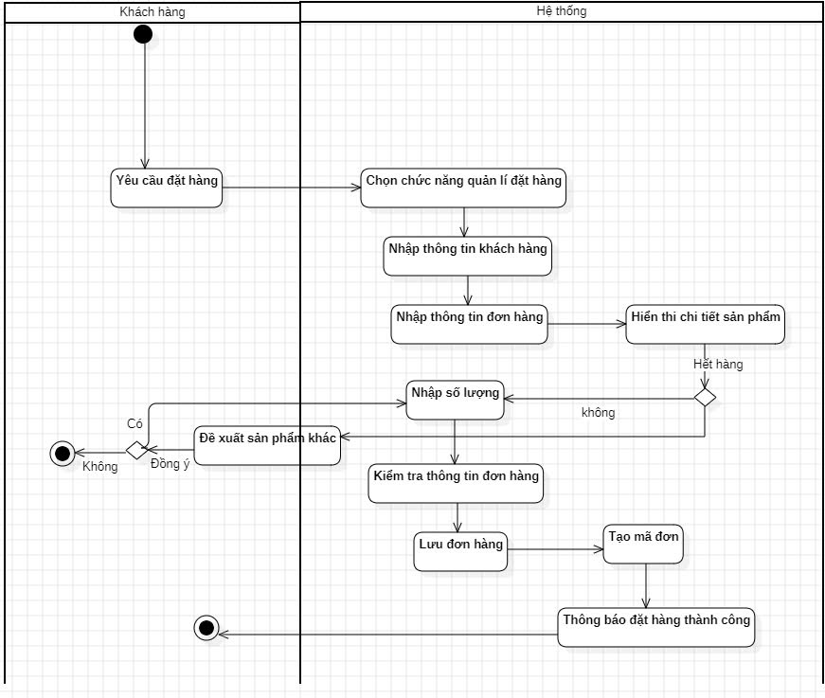

3.3.3.3 ActivityDiagram quản lí kho hàng
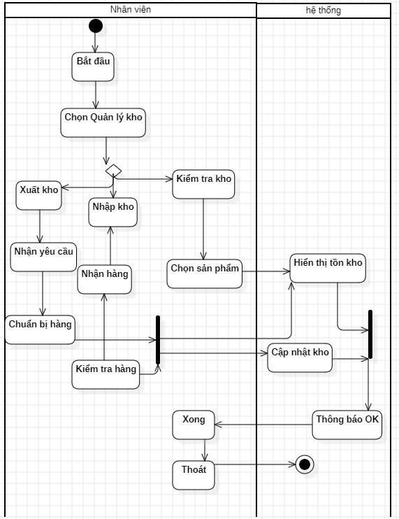

3.3.3.4 Activity Diagram quản lý khách hàng
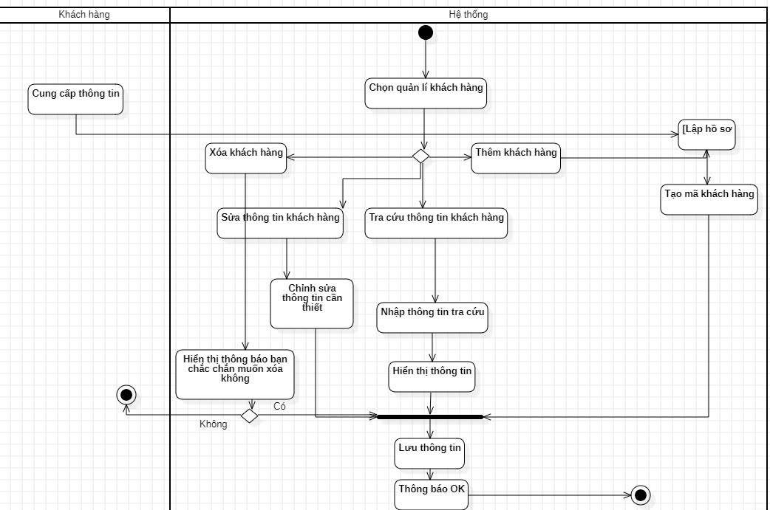

3.3.3.5 Activity Diagram thống kê
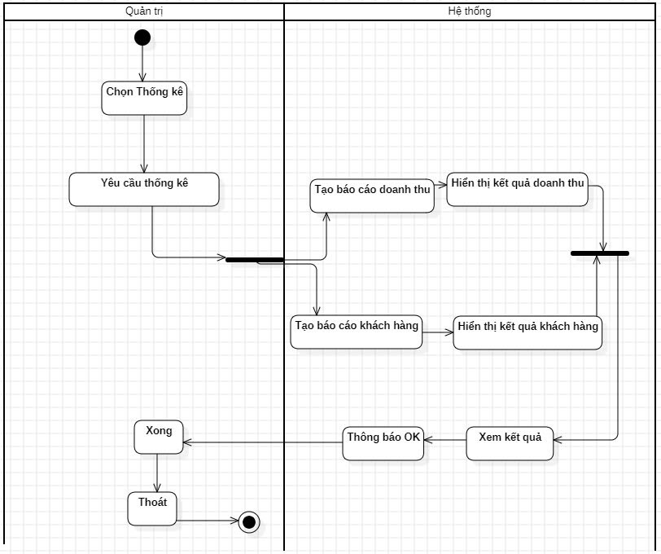
3.3.3.5 ActivityDiagram đăng nhập
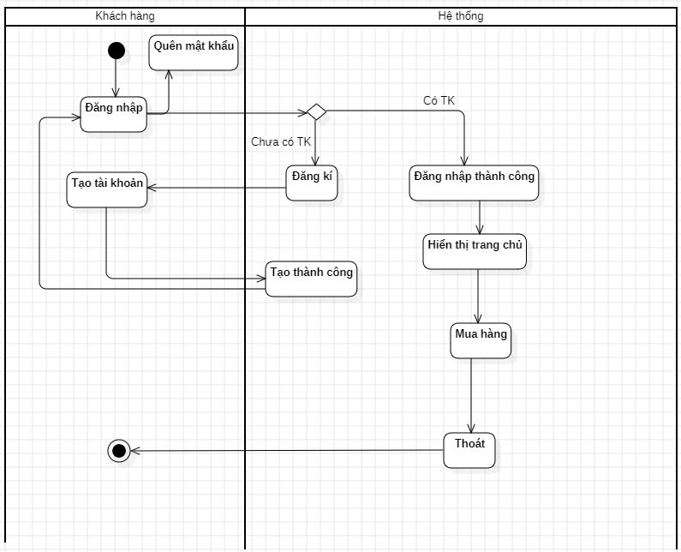

3.4. Phân tích thiết kế cơ sở dữ liệu

3.4.1. Sơ đồ lớp

3.4.2. Các bảng cơ sở dữ liệu

3.4.3. ERD

CHƯƠNG 4 : KẾT QUẢ THỰC NGHIỆM

CHƯƠNG 5 : KẾT LUẬN

